

Información de los autores: Cristhian Balaguera ([cristhianc.balagueras@ecci.edu.co](mailto:cristhianc.balagueras@ecci.edu.co)), Daniel Gordillo ([danielm.gordilloa@ecci.edu.co](mailto:danielm.gordilloa@ecci.edu.co)), Paula Rios ([paulaa.rioss@ecci.edu.co](mailto:paulaa.rioss@ecci.edu.co)), Oscar Velasquez ([oscarj.velasqueza@ecci.edu.co](mailto:oscarj.velasqueza@ecci.edu.co)). Ingeniería de Sistemas, Universidad Ecci.

Información de los tutores: Carlos Rodriguez ([crodriguezs@ecci.edu.co](mailto:crodriguezs@ecci.edu.co)), German Salas ([gsalaso@ecci.edu.co](mailto:gsalaso@ecci.edu.co)), Elias Buitrago ([ebuitragob@ecci.edu.co](mailto:ebuitragob@ecci.edu.co)).

***RESUMEN***

El proyecto presentado se enfoca en la mejora de la seguridad vial en Bogotá mediante la implementación de herramientas tecnológicas para identificar y analizar los puntos de mayor accidentalidad. Basado en datos de movilidad de Bogotá, que muestra una reducción en la mortalidad por accidentes de tránsito, el objetivo principal es desarrollar un sistema de información visualmente atractivo que incremente el interés ciudadano y proporcione una herramienta efectiva para la toma de decisiones. La metodología incluyó la recopilación y limpieza de datos, eliminación de duplicados, imputación de valores faltantes y corrección de errores tipográficos, seguida de un análisis espacial para identificar zonas críticas. Se diseñó una plataforma interactiva que permite filtrar información por año, tipo de accidente y ubicación, facilitando un análisis detallado. Los resultados demostraron que una visualización clara de los datos puede aumentar la conciencia ciudadana sobre la seguridad vial y proporcionar a las autoridades una base sólida para decisiones informadas. El enfoque innovador contribuye significativamente a la reducción de accidentes de tránsito y promueve una movilidad más segura y eficiente en Bogotá. La investigación destaca la importancia de continuar desarrollando estrategias basadas en datos para mejorar la seguridad vial en la ciudad, subrayando la necesidad de herramientas tecnológicas que faciliten la visualización y análisis de datos de accidentalidad.

**Palabras clave:** accidentalidad, análisis de datos, datos abiertos, plataforma interactiva, prevención de accidente.

Recibido: xx de febrero de 20xx. Aceptado: xx de Junio de 20xx

Received: February xx, 20xx Accepted: June xx, 20xx

***ABSTRACT***

*The project presented focuses on improving road safety in Bogota by implementing technological tools to identify and analyze the points of greatest accident rates. Based on mobility data from Bogota, which shows a reduction in traffic fatalities, the main objective is to develop a visually attractive information system that increases citizen interest and provides an effective tool for decision making. The methodology included data collection and cleaning, elimination of duplicates, imputation of missing values and correction of typographical errors, followed by a spatial analysis to identify critical areas. An interactive platform was designed to filter information by year, accident type and location, facilitating detailed analysis. The results demonstrated that a clear visualization of the data can increase public awareness of road safety and provide authorities with a solid basis for informed decisions. The innovative approach contributes significantly to the reduction of traffic accidents and promotes safer and more efficient mobility in Bogota. The research highlights the importance of continuing to develop data-driven strategies to improve road safety in the city, underscoring the need for technological tools that facilitate the visualization and analysis of crash data.*

*Keywords: accident rate, data analysis, open data, interactive platform, accident prevention.*

*04*

1. **INTRODUCCIÓN**

**1.1. Investigación Previa y Recolección de datos**

En la búsqueda constante por mejorar la seguridad vial y reducir la siniestralidad en Bogotá, es fundamental el desarrollo de herramientas tecnológicas para que estas mismas permitan identificar y analizar los puntos de mayor accidentalidad en la ciudad. El Anuario de Siniestralidad Vial de Bogotá, presentado por la Secretaría distrital de Movilidad, revela que Bogotá alcanzó el menor índice de mortalidad en siniestros viales en la última década, situándose en 15,5 por cada 100 mil habitantes. Este avance, aunque es bastante significativo, continúa resaltando la necesidad de seguir implementando estrategias innovadoras basadas en datos para continuar reduciendo los accidentes de tránsito y sus consecuencias.

La creciente urbanización de la ciudad y el aumento del parque automotor han hecho que las ciudades alrededor del mundo se encuentren enfrentando serios desafíos en términos de movilidad y seguridad vial. Bogotá, como una de las metrópolis más grandes de América Latina, no es la excepción dentro de este grupo. Los datos de movilidad y accidentalidad proporcionados por las autoridades locales muestran patrones y tendencias que, si se analizan con los procedimientos y representaciones adecuadas, pueden convertirse en valiosas herramientas para la toma de decisiones.

A pesar de que hay datos disponibles y abiertos al público en las páginas de datos abiertos de la secretaría de movilidad, la gente suele pasar esto por alto ya que no le ven importancia al hecho de poder ver los datos y las zonas de mayo accidentalidad dentro de la ciudad. En este contexto, surge la propuesta de un sistema de información con diseño atractivo a la vista, con el objetivo de lograr que los ciudadanos se empiecen a interesar por estos temas de la accidentalidad en la capital del país y sean más conscientes de su actuar en las vías. Con esto en mente se busca tanto que la ciudadanía pueda prevenir más accidentes como que la secretaría tenga una visualización mayor de los puntos que requieren mayor atención en la ciudad con el fin de que tengan una base de información completa que se use para tomar medidas al respecto.

1. **MATERIALES Y MÉTODO**

Inicialmente se necesitaba de una previa investigación de literatura para lograr el correcto entendimiento del estado del arte en la temática de seguridad vial y el uso de tecnologías de análisis de datos en este ámbito. Por estas razones, se procedió a buscar artículos relacionados con la temática del proyecto. Se identificaron varios artículos que resultaron ser de utilidad para el desarrollo del proyecto, por lo que se explicará brevemente sobre el contenido de estos.

Entre estos artículos encontramos un proyecto de investigación realizado por Paula Vanessa Ferro Briceño (Ferro, 2021)para la facultad de ingeniería de los Andes en el 2021. El título tiene como nombre “Uso de redes neuronales para determinar la influencia del estado del pavimento en siniestros viales de la ciudad de Bogotá”. En este documento, se analiza cómo el estado del pavimento, afecta la gravedad de los siniestros viales en Bogotá. En el transcurso de este documento, se utiliza una red neuronal multicapa para predecir la probabilidad y la gravedad de los accidentes, basándose en datos de siniestros viales y condiciones del pavimento. Al final, los resultados indican que, si bien el estado del pavimento no siempre es un factor determinante en los accidentes fatales, sí influye en accidentes que terminan con daños y heridos. Además, la velocidad del vehículo se identifica como un aspecto significativo para la gravedad del siniestro.

Es cierto que el uso de las redes neuronales en la investigación de los siniestros viales representa un gran avance significativo en el análisis de datos complejos y con varios factores que se incluyen dentro del ámbito de la ingeniería civil. A continuación, se discuten algunos aspectos clave del estudio y las implicaciones que puedan llevar estos.

El estado del pavimento es un factor importante en cuanto a la seguridad vial. Dentro de la investigación, se demuestra que las condiciones del pavimento, aunque no logran determinar la fatalidad de los accidentes, sí afectan la probabilidad de que ocurran accidentes ya sea con daños materiales o heridos. Este hallazgo resalta la necesidad de mantener y mejorar la infraestructura vial para reducir la incidencia de siniestros viales, que son menos graves pero si son los más frecuentes.

Por otro lado, la implementación de redes neuronales para lograr predecir la gravedad de los siniestros viales se puede considerar como una metodología innovadora. Las redes neuronales permitieron un análisis más profundo y preciso de las variables involucradas en los accidentes viales, superando las limitaciones de los modelos estadísticos tradicionales. Esta técnica podría ser expandida para incluir otras variables relevantes como, por ejemplo, la velocidad del vehículo, para mejorar aún más la precisión de las predicciones.

Dentro del estudio del documento, también se identifica a la velocidad del vehículo como un factor de riesgo con gran influencia en la gravedad de los siniestros viales. Esto también sugiere que las políticas de control de velocidad y las intervenciones educativas pueden llegar a ser efectivas para reducir la gravedad de los accidentes.

Ya por la parte de los resultados de este estudio podemos concluir que el uso de redes neuronales para analizar la influencia del estado del pavimento en siniestros viales es una metodología prometedora que ofrece nuevas perspectivas para mejorar la seguridad vial. Este enfoque no solo permite una comprensión más detallada de los aspectos que ayudan a la generación de más accidentes, sino que también proporciona una base sólida para desarrollar políticas y estrategias más efectivas para reducir la incidencia y la gravedad de los siniestros viales.

Además dentro de la investigación previa se encontraron otros más, en los que se encuentra el análisis de accidentalidad vehicular usando técnicas de minería de datos (Calderón D, Sora D, 2019), en la que se quiere analizar cómo se comportan los accidentes frente a variables externas (tipo de accidente, gravedad, clima, entre otros) todo esto mediante el uso de algunas tecnicas de mineria de datos como por ejemplo las redes neuronales.

En este documento, a diferencia del anterior, incluye la minería de datos la cual permite extraer información valiosa de grandes volúmenes de datos. En el contexto de la accidentalidad vehicular, se pueden identificar patrones y tendencias que no son evidentes a simple vista. Técnicas como los árboles de decisión, redes neuronales y redes bayesianas son herramientas poderosas para este propósito.

A continuación definiremos estos métodos de minería de datos con base a lo explicado dentro del documento.

El método de árboles de decisión es un método útil para clasificar y predecir eventos basados en variables independientes. En el caso de los accidentes de tránsito, las variables pueden incluir el tipo de vía, las condiciones climáticas, la hora del día, entre otros. El estudio del documento, utiliza los árboles de decisión para analizar cómo estas variables influyen en la ocurrencia de accidentes.

En el caso de las redes neuronales, no son tomadas a profundidad dentro del documento. Aún así, pueden ser utilizadas para modelar relaciones complejas entre múltiples variables, lo que es particularmente útil cuando los datos llegan a no ser lineales y multidimensionales.

Finalmente, tenemos las redes bayesianas las cuales permiten modelar la probabilidad de eventos y tienen utilidad al momento de incorporar el cumplimiento previo en el análisis. Metiendo esto dentro de la accidentalidad vehicular, podrían ayudar a entender cómo los distintos factores contribuyen conjuntamente a la probabilidad de un accidente.

Ya para concluir el documento, la combinación de ingeniería de sistemas y técnicas de minería de datos ofrece un enfoque robusto para abordar la problemática de la accidentalidad vehicular. Este enfoque no solo mejora la comprensión de los factores que contribuyen a los accidentes, sino que también proporciona una base sólida para desarrollar soluciones tanto prácticas como efectivas. La correcta implementación de estos análisis puede significar una gran reducción en la frecuencia de los accidentes y, en consecuencia, poder salvar vidas y mejorar la seguridad vial.

También se tuvo en cuenta el proyecto investigativo de Paola Triana (Triana P, 2023) en el que debido a la gran cantidad de muertes por año a nivel mundial se realizó un análisis de los siniestros viales entre el año 2015 - 2021 de Bogotá, se identificaron los factores que tienen más importancia mediante dendrogramas, además se realizó una predicción para estos datos llegando a la conclusión de que los factores que aumentar el riesgo y probabilidad de accidentes están relacionados con el comportamiento de las personas.

El proyecto en el que se desarrolló una inteligencia artificial para monitorear el flujo de Bogotá (Ruiz J, Ortega J, Andrade Y) se menciona que el tráfico es un factor que afecta de forma negativa la calidad de vida de las personas e influye en la contaminación del medio ambiente, por lo que proponen que se haga uso de la inteligencia artificial para realizar un monitoreo del flujo vehicular y posteriormente usar esta información para realizar un análisis en el que se muestre a detalle los comportamientos y patrones de tráfico que se presenten en Bogotá.

Por último se desarrolló un modelo de Big Data mediante el uso de algoritmos predictivos para predecir la probabilidad de que ocurran accidentes en Medellín (Escobar C, Rubiano S, Vega J, 2020), realizaron análisis de la accidentalidad entre el 2018 y 2019 con el propósito de mostrar el impacto que tiene el análisis de datos, por lo que se buscaron patrones y relaciones entre los datos y a partir de esto se brindan soluciones.

**2.1. Acceso a Datos y Procesamiento de la información**

Teniendo en cuenta esto, se procedió a realizar la búsqueda correspondiente en la página de datos abiertos de la secretaría de movilidad la cual se encuentra disponible y fácil de encontrar en la web.

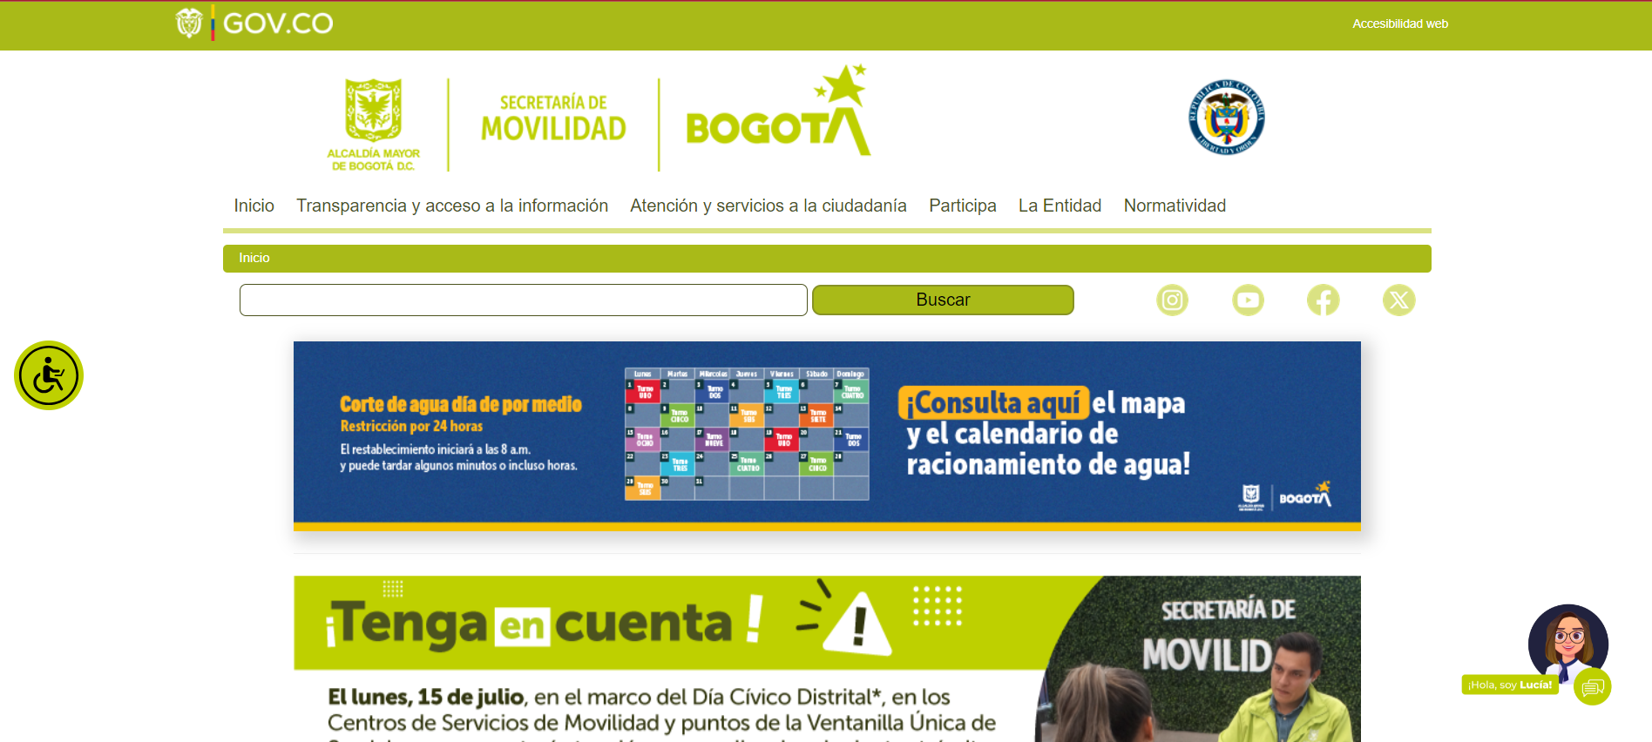

**Imagen 1.** *Página principal de la secretaría de movilidad de Bogotá. Fuente:* [*https://www.movilidadbogota.gov.co/web/*](https://www.movilidadbogota.gov.co/web/)

En esta se accedió a la sección de “Transparencia y acceso a la información” En donde se encontró la información requerida en la sección #7 de nombre “Datos abiertos” y ahí encontraremos el link de la página de datos abiertos de la secretaría de movilidad.

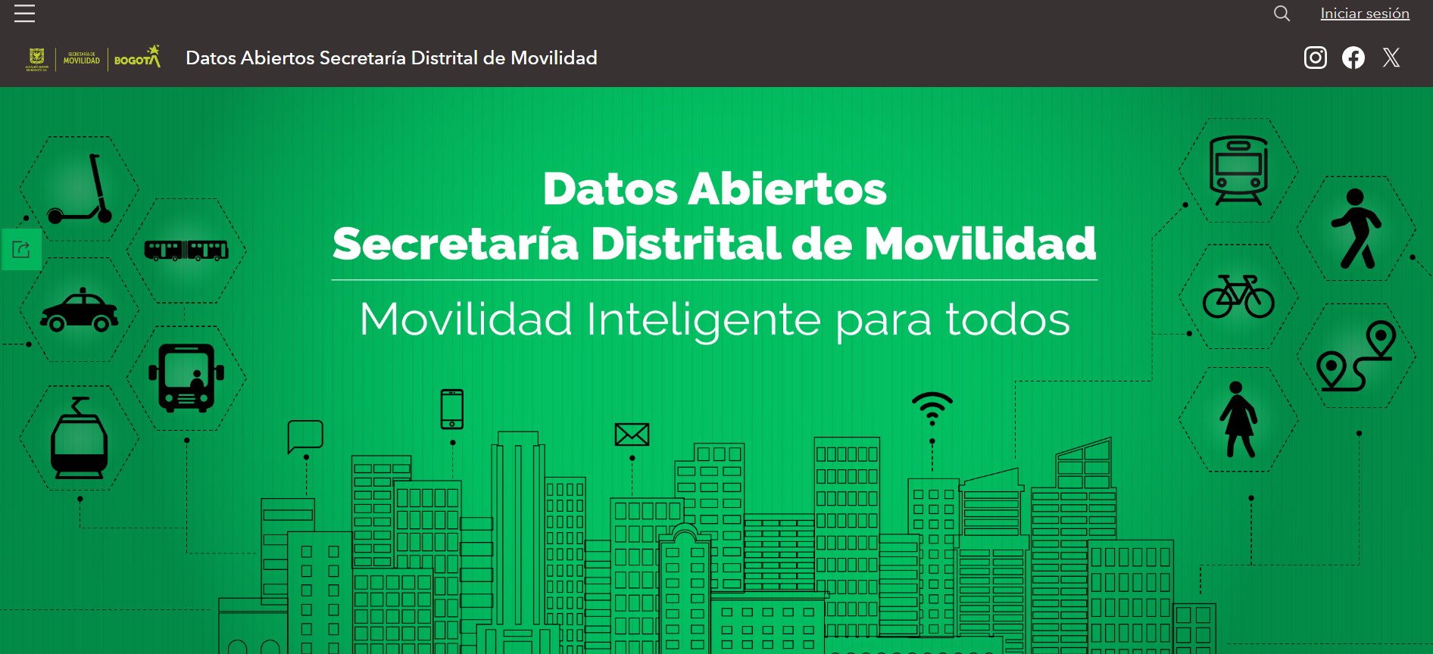

**Imagen 2.** *Menú principal de la página de datos Abiertos de la Secretaría de Movilidad. Fuente:* [*https://datos.movilidadbogota.gov.co/*](https://datos.movilidadbogota.gov.co/)

La investigación sobre accidentes de tránsito en Bogotá se basa en la recolección y análisis de datos disponibles a través de sitios web abiertos, principalmente de la Secretaría de Bogotá. Este programa no sólo muestra la importancia de la transparencia y el acceso público a la información, sino que también muestra cómo se pueden utilizar los micrófonos de forma eficaz para mejorar la seguridad vial.

El primer paso en esta búsqueda es identificar y localizar los datos correctos. La Secretaría de Bogotá proporciona una red abierta que brinda acceso a una amplia gama de información sobre tráfico y seguridad vial. Este sitio web es una excelente fuente de información, ya que contiene información detallada sobre los accidentes, ubicación, fecha, hora, tipo de accidente.

Navegar por la base de datos requiere comprender su estructura y los tipos de datos disponibles. Los datos suelen estar organizados en tablas y estructuras que se pueden descargar en formatos como CSV o Excel. La disponibilidad de esta información facilita la realización de análisis en profundidad y proporciona visualizaciones que pueden ayudar a tomar decisiones importantes.

La información obtenida de la Secretaría en Bogotá es de gran utilidad para el análisis del accidente ocurrido en la ciudad. Esta información proporciona una imagen detallada, lo que ayuda a identificar patrones y tendencias que no son visibles sin un análisis en profundidad.

Después de la recopilación de datos, el siguiente paso es el procesamiento y análisis. Al utilizar herramientas de análisis de datos como PowerBI, puede crear visualizaciones que faciliten la comprensión de los patrones de riesgo. Por ejemplo, los mapas de calor son muy útiles para identificar zonas de riesgo. La visión permite a los líderes y ciudadanos ver claramente dónde se centran los problemas de seguridad vial y tomar las medidas adecuadas.

Los resultados del análisis de datos proporcionan una base sólida para la toma de decisiones. Las autoridades pueden utilizar esta información para diseñar e implementar mejores medidas de seguridad vial. Por ejemplo, mediante la identificación de puntos críticos, se pueden adoptar medidas como mejorar la señalización, implementar medidas de control de velocidad y dedicar recursos policiales a zonas de alto riesgo.

Además, esta información se puede vincular a aplicaciones de navegación como Google Maps y Waze para advertir a los conductores de zonas peligrosas y sugerir mejores rutas. También pueden confiar en el Ministerio de Transporte para desarrollar una aplicación móvil que ayudará al público a saber lo que está sucediendo y el estado de las vías en tiempo real, mejorando así la precisión de la información disponible y oportuna.

La secretaría de movilidad, ofrece estas bases de datos las cuales están abiertas al público y viene con sus correspondientes datos técnicos tales como fecha de creación, fecha de actualización, tipo de licencia, etc.

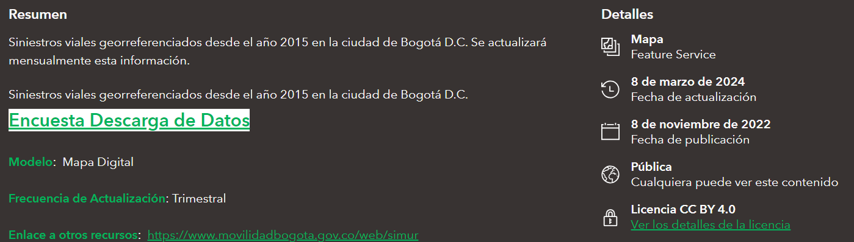

***Imagen 3.*** *Visualización general de las características de una base de datos abierta. Fuente: Secretaría de Movilidad de Bogotá D.C.*

Estos mismos datos, se encontraban disponibles para su descarga y su posterior visualización más completa en formato “csv”.

Después de esto, se evidenciaron todos los datos disponibles ofrecidos por la Secretaría de Movilidad. Entre estos se tuvieron en cuenta 2 bases de datos que se enfocaron con los objetivos de este proyecto de investigación, las cuales tienen de nombre “Análisis de siniestralidad” y “Comparendos Bogota DC”.

**2.2. Acceso a Datos y Procesamiento**

Posteriormente, se tomaron las bases de datos y se realizó una limpieza de los datos a las bases de accidentalidad y comparendos, este proceso consistió en la eliminación de registros con valores faltantes, unificación de variantes de las palabras y eliminación de variables que no son de importancia para el análisis, para que de esta forma los datos nos proporcionen información verídica y se realice un análisis preciso y confiable. A continuación se indicará con mayor precisión los cambios hechos a las bases de datos para que pudiesen ser utilizadas según las necesidades del proyecto.

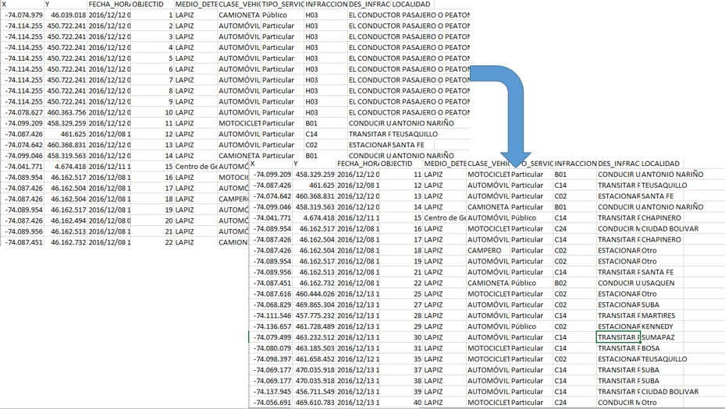

***Imagen 4.*** *Comparación bases de datos antes y después de la limpieza y adaptación para su uso en el código. Fuente: Elaboración propia.*

En cuanto a la base de datos de “Accidentalidad” se eliminó la columna del “municipio”, ya que todos los datos contenían el mismo valor, el cual para este caso era “Bogotá”.

Se eliminaron las columnas “x” y “y” ya que estas únicamente eran utilizadas para la muestra de resultados dentro del software que maneja la página de la secretaría de Movilidad.

Se eliminaron los registros de los años 2002 al 2014 ya que se tomó la decisión de reducir el tamaño de los datos. Esta decisión se tomó por dos razones: La primera es que, a diferencia de “Accidentalidad”, la base de datos de “Comparendos” se encontraba con registros con antigüedad máxima del 2015. La segunda razón, fue que así también se lograba una disminución de del peso de la base de datos y por consiguiente, una reducción en el tiempo de lectura y análisis de los datos.

En cuanto a la base de datos de “Comparendos” se tuvieron que descargar individualmente ya que, a diferencia de la base de datos de “Accidentalidad”, éstos datos se encontraban separados en archivos por año. Luego de esto, se realizó una limpieza individual de cada año, para así lograr que, al momento de unir todos los datos, no hayan inconsistencias y se mantenga el mismo formato.

En cada base de datos de “Comparendos” se retiró nuevamente la columna de municipio por la misma razón que se retiró en “Accidentalidad. En este caso, se eliminaron los registros donde la localidad se encuentra en blanco ya que esta variable es de gran importancia dentro del análisis, por esta misma razón se eliminaron los registros en los que no se tuviera información de la clase de vehículo en la que se cometieron los comparendos.

En algunas de las bases de “Comparendos” fue necesario eliminar la columna de año, debido a que en el campo donde se muestra la fecha de los comparendos ya se encontraba el año, de igual manera que en la base de accidentalidad se eliminó también la columna de “x”, “y” debido a que esta información era redundante con la latitud y longitud.

De igual forma en las bases de comparendos se unifica información en el campo de localidad y clase de vehículo como por ejemplo: se unificaron los registros en los que la clase de vehiculo fuera “CAMIÓN” y “Camión” dejando ambos escritos de una única forma, logrando de esta manera que el análisis sea mucho más acertado.

**2.3. Desarrollo del sistema de visualización**

Posteriormente, se comenzó la creación del código mediante el lenguaje de programación de nombre “Phyton” con el fin de ejecutarlo en Google Colab. Se escogió esta plataforma para facilidad tanto de los integrantes del grupo para el acceso y la nula necesidad de instalación de programas como la ejecución y revisión de los resultados del programa, permite que se trabaje de forma colaborativa y en tiempo real, permite la integración con google drive para tener un acceso más fácil a los datos.

En cuanto a los procesos realizados, se realizó el uso de algunas librerías como pandas, geopandas y folium, las cuales permiten que se visualice el mapa y que además se muestran los puntos de calor en cuanto a los accidentes.

La librería Pandas se utiliza para la manipulación y el análisis de los datos, ademas es facil de usar para datos tabulares como lo es excel, es flexible debido a que puede insertarse y eliminarse datos de manera sencilla, su documentación es completa , por lo que en caso de que existan dudas con respecto al uso se debe verificar esta documentación que es de fácil entendimiento (DataScientest, 2022).

La librería Geopandas es una expansión de Pandas la cual permite que se trabaje con datos geoespaciales para la elaboración de mapas, los datos se pueden mostrar en diferentes formatos, además trabaja con geometría para que los cálculos sean precisos(Morales, s.f. ).

Por último la librería Folium permite que se generen mapas interactivos, los mapas que genera son fácilmente integrables en páginas web, además permite que se le agreguen datos como puntos específicos, marcadores, líneas, entre otros, además es de facil integracion con Jupyter (DataScientest, 2021).



***Imagen 5.*** *Línea de código usada para la instalación de las librerías. Fuente: Versión del proyecto realizado en Google Colab.*

En este se importaron las librerías que eran requeridas para la correcta ejecución del código

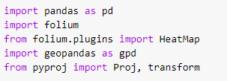

***Imagen 6.*** *Línea de código usada para la ejecución de las librerías. Fuente: Versión del proyecto realizado en Google Colab.*

Se realizó el llamado al archivo que se encontraba almacenado dentro de la carpeta compartida dentro del Google Drive.

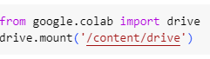

***Imagen 7.*** *Línea de código usada para habilitar el acceso al código para la búsqueda de archivos en Google Drive. Fuente: Versión del proyecto realizado en Google Colab.*

Se realizó la carga de las bases de datos del archivo indicando dentro del código, la ruta de búsqueda dentro del drive, además se muestra también los primeros registros de la base de datos para verificar que hayan sido cargados correctamente.

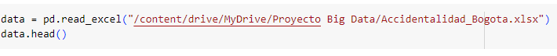

***Imagen 8.*** *Línea de código usada para guiar al código dentro de la búsqueda de las bases de datos en Google Drive. Fuente: Versión del proyecto realizado en Google Colab.*

Se le fueron indicadas al código, las coordenadas del mapa de Bogotá y se ubican los puntos en los que se presentan cada uno de los accidentes de acuerdo a la latitud y longitud.

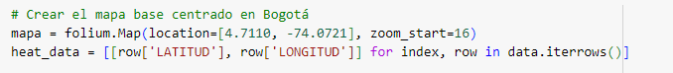

***Imagen 9.*** *Líneas de código usadas para indicarle al código las coordenadas correspondientes a la ciudad de Bogotá. Fuente: Versión del proyecto realizado en Google Colab.*

Finalmente para la visualización del mapa, se le indicó al código la orden de la ejecución del mapa de calor en base a los datos cargados anteriormente.



***Imagen 9.*** *Líneas de código usadas para agregar los puntos de calor en el mapa de Bogotá. Fuente: Versión del proyecto realizado en Google Colab.*

El uso de los datos está ligado a las bases de datos que se encuentran alojados como Datos Libres de la ciudad de Bogotá y son brindados por la secretaría de movilidad; en estos datos que se encontraron, al realizar la limpieza, estos se usan de la siguiente manera:

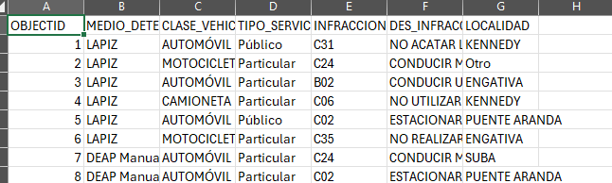

y estos brindan para el análisis las siguientes Variables:

* **ObjectID**: en la cual muestra la cantidad de accidentes que ocurrieron
* **Clase_Vehiculo:** En este se observa el tipo de vehículo que se accidentó, y desde esta variable fue posible tomar algunas de las mediciones mostradas en Power BI
* **Des_infraccion:** Está variable muestra el tipo de comparendo por el cual fue multada la persona quien se encontraba conduciendo y/o responsable del vehículo.
* **Localidad:** Esta variable es importante debido a el análisis que se quiso hacer en las distintas localidades de bogotá, haciendo que esta nos muestre las localidades críticas en cuanto a la cantidad de accidentes

1. **RESULTADOS Y DISCUSIÓN**

**3.1. Visualización de datos**

Empezando con la muestra de resultados de la ejecución, obtenemos la representación del mapa de Bogotá en un mapa de calor, situando la mayor cantidad de accidentes y tendencia en puntos.

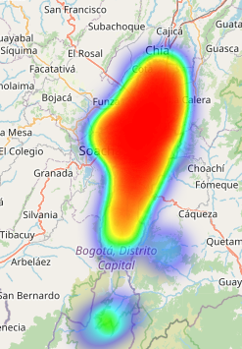

***Imagen 10.*** *Vista general del mapa de calor de accidentes en la ciudad de Bogotá. Fuente: Versión del proyecto realizado en Google Colab.*

Contando con estos resultados, después se quiso realizar la simulación de los datos mostrando cada uno de los puntos y la cual se representa en un explorador, sin embargo, no fue posible debido a que la cantidad de recursos usados por el computador era demasiado grande y se tardaba demasiado tiempo, además al momento de realizar la representación, esta era muy lenta para poder interactuar con el mapa, debido a esto, no fue posible tomar datos y realizar un análisis a partir de esta visualización..

La representación más viable fue realizada en PowerBI, ya que, al ser una herramienta de visualización y manejo de bases de datos que manejan grandes volúmenes de datos. Además también permite que los datos vengan desde diferentes formatos, lo cual era necesario debido a que la base de accidentalidad y de comparendos tienen diferentes formatos.

De la misma forma Power Bi nos permitió crear las relaciones entre las bases que se cargaron, siendo que estas relaciones pueden ser creadas manualmente o mediante detección automática, por último facilita el análisis de la información gracias a que es una herramienta interactiva y de fácil manejo.

El cargue de archivos en cuanto accidentes, este archivo tiene una cantidad superior a los 100.000 registros; y los registros que representan los comparendos, son algo superior a los 400.000 registros, debido a esto nos permitió realizar estas representaciones. Luego de esto se hizo la relación entre las bases de accidentalidad y comparendos.

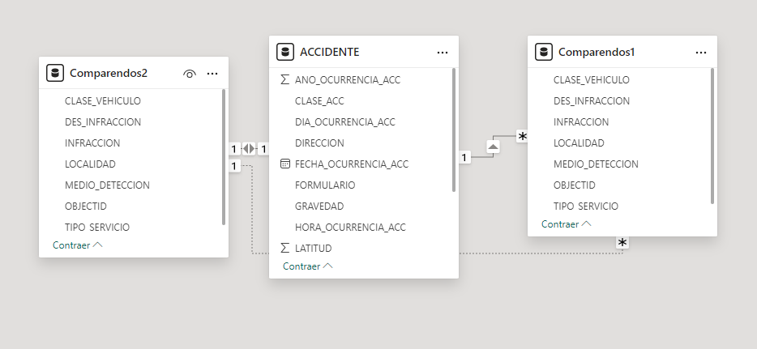

***Imagen 11.*** *Modelo de relaciones bases de datos. Fuente: Versión del proyecto realizado en Microsoft Power BI.*

En la elaboración del mapa se intentó con un tipo de mapa el cual solo nos arrojaba puntos y no mostraba las localidades divididas de manera óptima, en el cual fuese posible seleccionar la localidad que se deseaba analizar, para esto fue necesario el uso de un archivo de tipo JSON, en el cual se incluyen la coordenadas de Bogotá y los límites de las localidades.

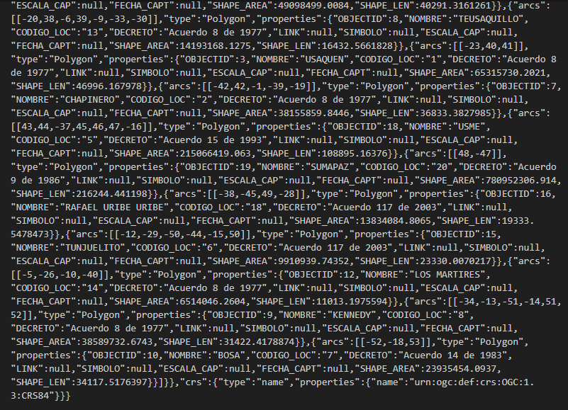

***Imagen 12.*** *Archivo tipo JSON que contiene las coordenadas de Bogotá y sus localidades. Fuente: Versión del proyecto realizado en Microsoft Power BI.*

En esta imagen se observa los nombres discriminados de las localidades y también las coordenadas que debe graficar para así mostrar como se observa en el mapa de Bogotá planteado para esto.

Posteriormente se agregan los objetos visuales que se consideran necesarios para una representación y análisis donde se pueda llegar a encontrar la relación entre los accidentes y los comparendos.

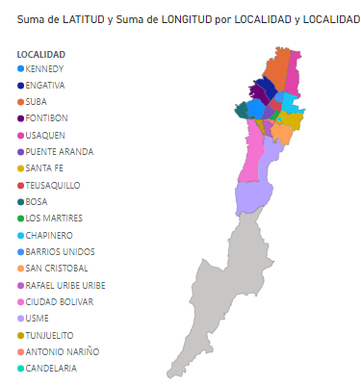

***Imagen 13.*** *Representación de localidades en Bogotá. Fuente: Versión del proyecto realizado en Microsoft Power BI.*

Esta representación fue hecha mediante el objeto visual de mapa en Power Bi, en el cual se evidencia un mapa de Bogotá en el que se muestran las localidades representadas cada una por un color diferente, y muestra los filtros principales en cuanto a los accidentes que representa, siendo algunos de estos filtros la gravedad del accidente (muertos, heridos o daños) y la clase de accidente (atropello, caída, choque, incendio, entre otros), además también se muestran la cantidad de infracciones cometidas según estas condiciones.

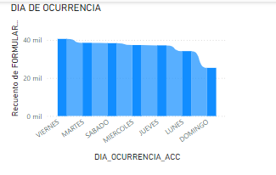

***Imagen 14.*** *Gráfica del día con más ocurrencia de accidentes en Bogotá. Fuente: Versión del proyecto realizado en Microsoft Power BI.*

En la imagen anterior se puede observar los días en los cuales se pueden llegar a ser más propensos a que ocurran accidentes en la ciudad de Bogotá.

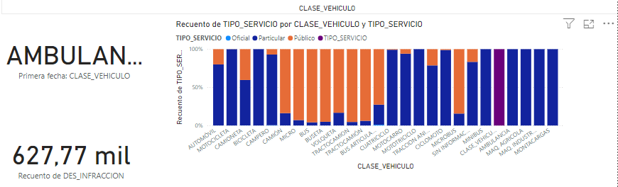

***Imagen 15.*** *Gráfica de comparación entre cantidad y proporción de vehículos multados con diferentes clases de comparendos en Bogotá. Fuente: Versión del proyecto realizado en Microsoft Power BI.*

Esta representación está hecha con la cantidad y la proporción de clases de vehículos que son multados por distintas clases de comparendos.

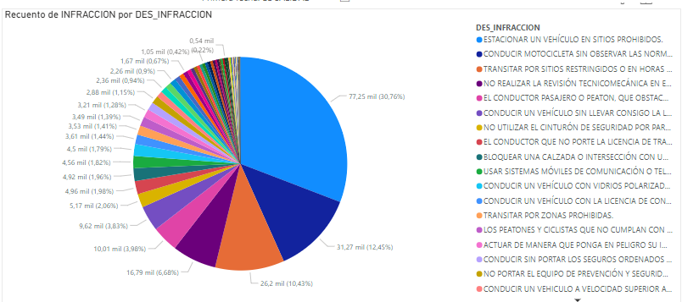

***Imagen 16.*** *Gráfica de comparación de cantidad de comparendos realizados según su categoría de comparendo en Bogotá. Fuente: Versión del proyecto realizado en Microsoft Power BI.*

Se realiza la representación de la cantidad de comparendos por clase mediante un gráfico circular, a partir del que se puede evidenciar que el comparendo que representa una mayor cantidad es: El estacionar en un lugar prohibido o en una calzada principal.

Y por último, en la siguiente representación se observan las horas del día en las cuales se producen una mayor cantidad de accidentes y comparendos, enfatizando con círculos rojos los momentos del día en los que más se presentan.

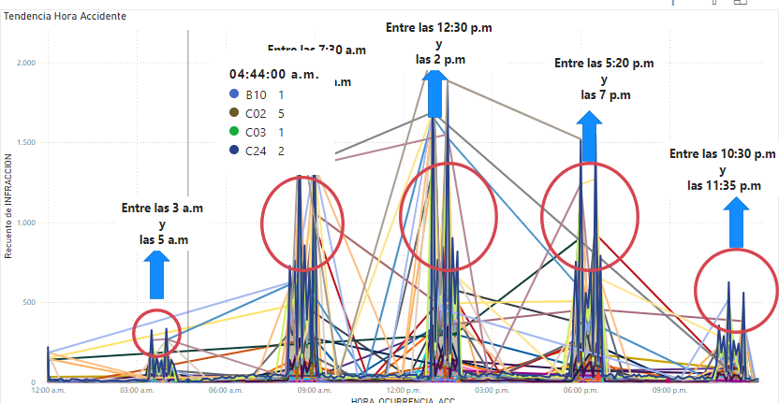

***Imagen 17.*** *Representación de las horas con mayor frecuencia de accidentalidad. Fuente: Versión del proyecto realizado en Microsoft Power BI.*

**Análisis de Accidentes y Comparendos**

Según los datos que se reunieron, y las comparaciones hechas, es posible deducir que en los puntos más álgidos en cuanto a los accidentes hay poca cantidad de seguridad o reacción por parte de la policía de tránsito, debido a esto ocurre una gran cantidad de accidentes; Los horarios más frecuentes en los cuales ocurren accidentes varían y se enfocan en 5 puntos:

* 3 am - 5 am
* 7 am - 9:30 am
* 12:20 pm - 2 pm
* 5:20 pm - 7 pm
* 10:30 pm - 11:30 pm

Estos horarios están tomados en la ciudad de Bogotá, Colombia.

Enfocando estos datos a un posible desarrollo a futuro en cuanto a un aplicativo o plugin de movilidad, el cual estaría integrado en distintas plataformas de movilidad, este indicará si se encuentra en alguna vía con bastantes accidentes, cruces peligrosos o sitios en los cuales son recurrentes comparendos y de qué tipo de comparendo.

Desde una perspectiva crítica, se destaca la necesidad de cuestionar la efectividad de las políticas y estrategias de seguridad vial actuales. Se señala la falta de medidas preventivas en horarios críticos. Se enfatiza la importancia de adoptar un enfoque proactivo mediante sistemas de monitoreo avanzado y patrullajes estratégicos. Además, se resalta la educación y concienciación de los conductores como componentes esenciales para reducir la incidencia de accidentes, proponiendo iniciativas que fomenten la conducción responsable, el manejo del estrés y la atención plena. Estas medidas, junto con el control y vigilancia, pueden tener un impacto significativo en la disminución de la siniestralidad.

En cuanto al uso de aplicativos o tecnología más avanzada y que se encuentre a la vanguardia esto iniciará con la implementación de herramientas tecnológicas avanzadas en Bogotá para la visualización y análisis de datos de accidentalidad ha demostrado un potencial significativo para mejorar la seguridad vial en la ciudad.. Este enfoque destaca la importancia de la intervención tecnológica en la planificación urbana y la gestión del tránsito.

El análisis de datos es fundamental para comprender la dinámica de los accidentes de tránsito en Bogotá. Los mapas de calor y visualizaciones interactivas en PowerBI ofrecen una representación clara de las áreas con mayor incidencia de accidentes.

La participación ciudadana es clave en estas iniciativas tecnológicas. Al proporcionar una visualización clara de los datos de accidentalidad, se incrementa la conciencia pública sobre la seguridad vial, educando a los conductores y promoviendo un comportamiento responsable en las vías. La arquitectura de datos desarrollada tiene potencial para futuras investigaciones. Integrar datos adicionales puede llevar al desarrollo de modelos predictivos más robustos, útiles para aplicaciones de navegación como Google Maps o Waze.

La creación de una aplicación móvil permitiría a los ciudadanos contribuir activamente a la actualización de la base de datos de accidentalidad, mejorando la precisión de los datos en tiempo real y fomentando una mayor responsabilidad y conciencia colectiva sobre la seguridad vial. Vincular los datos de accidentalidad con el sistema de multas podría ofrecer una visión más completa del comportamiento vial en la ciudad, ayudando a identificar patrones de infracciones recurrentes y áreas donde se necesitan intervenciones de seguridad.

1. **CONCLUSIÓN**

Después de haber realizado los procedimientos correspondientes al análisis de los datos dentro de la investigación, la implementación de herramientas tecnológicas para la visualización y análisis de datos de accidentalidad en Bogotá ha demostrado ser una estrategia efectiva para mejorar la seguridad vial. Los resultados obtenidos a través del análisis de mapas de calor y las visualizaciones interactivas en PowerBI han permitido identificar patrones y tendencias críticas que pueden guiar la toma de decisiones por parte de las autoridades.

Así mismo, la participación ciudadana es clave para el éxito de estas iniciativas. Al proporcionar a los ciudadanos no solo una visualización clara y accesible de los datos de accidentalidad, se aumenta la conciencia pública sobre la importancia de la seguridad vial y se fomenta un comportamiento más responsable en las vías.

Esta arquitectura ha demostrado ser útil para la relación de datos y futuras investigaciones que podrían enfocarse en la integración de datos de datos adicionales como por ejemplo, el estado de la infraestructura vial y las condiciones climáticas, para desarrollar modelos predictivos más robustos. Además, esta arquitectura, puede ser tomada en cuenta para agregar un distintivo adicional a aplicaciones de navegación conocidas como lo pueden ser “Google Maps” o “Waze”. Incluso, esta base puede ser utilizada por la secretaría de movilidad de Bogotá para poder crear una aplicación propia, abierta a la comunidad, en donde, los mismo ciudadanos, puedan asistir a la actualización de la base de datos, con una adición de reporte ciudadano dentro de una aplicación móvil. Con esto, no solo se conseguiría aún más información confiable y actualizada, sino que también aumentaría la fiabilidad de los datos en tiempo real.

Bogotá ha adoptado tecnología para analizar y visualizar datos de accidentes no solo para demostrar sus efectos positivos en la mejora de la seguridad, sino también para resaltar la importancia de la gestión urbana basada en datos. La capacidad de identificar patrones y patrones importantes a través de representaciones visuales interactivas es un requisito previo importante para que las autoridades resuelvan y reduzcan el riesgo de accidentes.

Además, esta evaluación tecnológica revela la necesidad de cooperación entre el Estado y el público. Transparencia en la información disponible y capacidad de participación de la ciudadanía en la actualización de la base de datos para fortalecer la relación entre autoridades y sociedad. Esta combinación no sólo promueve una mayor conciencia y prácticas de seguridad responsables, sino que también aumenta la eficacia de las medidas adoptadas.

Por otro lado, la flexibilidad de este conocimiento de diseño amplía su impacto y utilidad al brindar nuevas oportunidades de integración con otros sistemas y aplicaciones. La inclusión de información adicional y su integración con aplicaciones de navegación e información pública móvil demuestra que los avances tecnológicos pueden transformar la gestión de la seguridad al volverse más potente, colaborativa y clara.

Al combinar el poder del análisis de datos con la participación pública y la integración de tecnología, se han sentado las bases para carreteras seguras y eficientes que se adaptan a las necesidades de la sociedad. Este concepto no sólo tiene el potencial de reducir los accidentes, sino que también sirve como modelo para otras ciudades que buscan mejorar la seguridad vial a través de la innovación y la colaboración.

1. **AGRADECIMIENTOS**

Agradecemos profundamente a la Secretaría de Movilidad de Bogotá por su colaboración esencial en este proyecto. Su disposición para proporcionar los datos necesarios y su apoyo continuo han sido fundamentales para el éxito de esta investigación. La calidad y la precisión de los datos suministrados por la Secretaría han permitido un análisis riguroso y detallado, lo que ha enriquecido significativamente nuestro trabajo. Sin su compromiso con la transparencia y el acceso a la información, este proyecto no habría sido posible.

Queremos también expresar nuestra más sincera gratitud a nuestros tutores, Carlos Rodriguez, German Salas y Elias Buitrago. Su invaluable apoyo y guía a lo largo de todo el desarrollo de este proyecto no puede ser subestimado. Elias Buitrago, con su vasto conocimiento y experiencia en el campo, nos brindó una perspectiva invaluable y nos ayudó a afinar nuestras habilidades analíticas. German Salas, con su enfoque meticuloso y detallado, nos enseñó la importancia de la precisión y la rigurosidad en nuestro trabajo. Carlos Rodríguez, con su entusiasmo y pasión por la materia, nos inspiró a abordar este proyecto con dedicación y creatividad.Sus consejos y retroalimentación constantes fueron esenciales para superar los desafíos que encontramos en el camino. Nos guiaron no solo en aspectos técnicos y metodológicos, sino también en el desarrollo de habilidades críticas y de pensamiento analítico que serán de gran valor en nuestra futura carrera profesional. Su dedicación y compromiso con nuestra formación profesional son altamente apreciados y reconocidos.

En síntesis gracias a la colaboración y el apoyo de la Secretaría de Movilidad de Bogotá y de nuestros tutores han sido pilares fundamentales en la realización de este proyecto. A todos ellos, extendemos nuestro más profundo agradecimiento por su contribución invaluable y por ayudarnos a convertir este proyecto en una experiencia de aprendizaje enriquecedora y exitosa.

1. **REFERENCIAS BIBLIOGRÁFICAS**

Ferro, P. Uso de redes neuronales para determinar la influencia del estado del pavimento en siniestros viales de la ciudad de Bogotá [Tesis Magister].Bogotá, Co : Universidad de los Andes, 2021.

Calderón D, Sora D. Análisis de accidentalidad vehicular usando técnicas de minería de datos [Trabajo de grado Especialización]. Bogotá, Co: Universidad Distrital Francisco José De Caldas, 2019.

Triana P. Mayor índice de accidentalidad en Bogotá a través de un modelo de machine learning [Proyecto Investigativo Maestría]. Bogotá, Co: Universidad de la Salle, 2023.

Ruiz J, Ortega J, Andrade Y. Desarrollo de un modelo de inteligencia artificial para el monitoreo de flujo vehicular en Bogotá [Proyecto de grado]. Bogotá, Co: Universidad EAN, 2023.

Escobar C, Rubiano S, Vega J. Modelo Big Data, aplicando análisis de datos y algoritmos predictivos, basado en la inteligencia computacional, para predecir la probabilidad de los accidentes de tránsito en la ciudad de Medellín [Trabajo de grado].Villavicencio, Co: Universidad Cooperativa de Colombia,2020

DataScientest. (14 de diciembre de 2021). Obtenido de DataScientest:https://datascientest.com/es/folium-descubra-la-biblioteca-de-python-open-source

DataScientest. (19 de diciembre de 2022). Obtenido de DataScientest: https://datascientest.com/es/pandas-python

Morales, A. (s.f.). Mappinggis. Obtenido de Mappinggis: https://mappinggis.com/2021/11/geopandas-analisis-de-datos-geograficos-en-python/

